Добрый день, друзья.
Вначале письмо.
Здравствуйте, Маргарита Никифоровна.

Я являюсь подписчицей Вашей рассылки "Для тех, кто не вяжет". Сама я вязать немного умею, но в основном спицами, крючком получается долго. Подскажите, пожалуйста, как в более короткий срок улучшить технику вязания. И как рассчитать по рисунку количество необходимой пряжи для вязания?

С уважением и благодарностью, Наталья
Добрый день, Наталья.
Спасибо за Ваше письмо и вопрос.
Улучшить технику вязания можно только если Вы будете больше вязать и вязать разноплановые изделия.
Способ один, и наверное Вам уже известен. Им пользуются и те, кто вяжет на спицах. Вяжется образец с тем рисунком, что вы планируете изделие. Нужно его распарить и подсчитать кол-во петель. При этом нужно засечь длину пряжи. После этого, путем умножения длины (массы) пряжи образца на число которое составляет площадь образца в площади всего изделия, мы получаем примерный объем пряжи.
С уважением,
Маргарита Никифоровна.

Итак, продолжим.

На следующем рисунке показан образец с полустолбиками. Их используют в основном для создания фона.

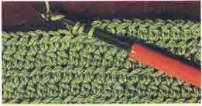 | 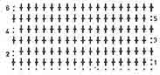
На рисунке образец, выполненный столбиками с накидом, при вязке второго и следующих рядов крючок вводят спереди под обе основные петли. Каждый новый ряд начинают с двух воздушных петель.
Два или несколько столбиков на одном месте можно вязать двумя способами – под краями обеих основных петель или между столбиками.
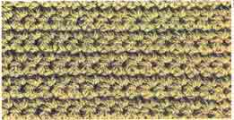 | 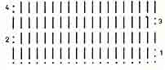
На рисунке показаны оба варианта. В первом ряду два столбика с накидом ввязаны на одном месте, крючок вводят под обе основные петли. Вяжут второй ряд. 5 столбиков с накидом ввязаны между двумя столбиками предыдущего ряда. Итак, в этом случае крючок вводят спереди, обхватывая воздушные петли предыдущего ряда.
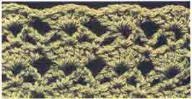 | 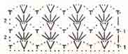
На рисунке показан образец, который связан из бахромы. Бахрому можно вязать по первому или второму варианту (смотрите выпуск №6).
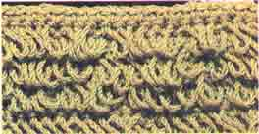 | 